Компьютерные сети

Ссылка на информационный ресурс | Обложка | Наименование разработки в электронной форме | Примечания
учебные издания для среднего профессионального образования
ЗНАНИУМ  Электронно-библиотечная система  https://znanium.ru/ | 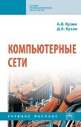 | Кузин, А. В. Компьютерные сети : учебное пособие / А. В. Кузин, Д. А. Кузин. – 4-е изд., перераб. и доп. – Москва : ФОРУМ : ИНФРА-М, 2026. – 190 с. – (Среднее профессиональное образование). – ISBN 978-5-16-103935-9. – Текст : электронный // Знаниум : электронно-библиотечная система : [сайт]. – URL: https://znanium.ru/catalog/product/2232332 (дата обращения: 01.03.2026). – Режим доступа: для авторизир. пользователей. | ПОП 09.02.11
ЗНАНИУМ  Электронно-библиотечная система  https://znanium.ru/ | 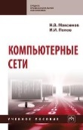 | Максимов, Н. В. Компьютерные сети : учебное пособие / Н. В. Максимов, И. И. Попов. – 6-е изд., перераб. и доп. – Москва : ФОРУМ : ИНФРА-М, 2026. – 464 с. – (Среднее профессиональное образование). – ISBN 978-5-16-105870-1. – Текст : электронный // Знаниум : электронно-библиотечная система : [сайт]. – URL: https://znanium.ru/catalog/product/2212373 (дата обращения: 01.03.2026). – Режим доступа: для авторизир. пользователей.
ЮРАЙТ  Образовательная платформа  https://urait.ru/ | 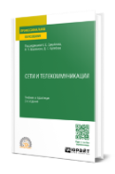 | Сети и телекоммуникации : учебник и практикум / К. Е. Самуйлов [и др.] ; под редакцией К. Е. Самуйлова, И. А. Шалимова, Д. С. Кулябова. – 2-е изд., перераб. и доп. – Москва : Юрайт, 2026. – 464 с. – (Профессиональное образование). – ISBN 978-5-534-17310-9. – Текст : электронный // Юрайт : образовательная платформа : [сайт]. – URL: https://urait.ru/bcode/587334 (дата обращения: 20.01.2026). – Режим доступа: для авторизир. пользователей.
ЮРАЙТ  Образовательная платформа  https://urait.ru/ | 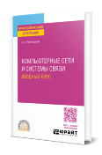 | Рабчевский, А. Н. Компьютерные сети и системы связи. Вводный курс : учебное пособие / А. Н. Рабчевский. – Москва : Юрайт, 2026. – 207 с. – (Профессиональное образование). – ISBN 978-5-534-21488-8. – Текст : электронный // Юрайт : образовательная платформа : [сайт]. – URL: https://urait.ru/bcode/589740 (дата обращения: 20.01.2026). – Режим доступа: для авторизир. пользователей.
ЮРАЙТ  Образовательная платформа  https://urait.ru/ | 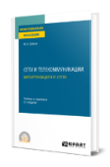 | Дибров, М. В. Сети и телекоммуникации. Маршрутизация в IP-сетях : учебник и практикум / М. В. Дибров. – 2-е изд., перераб. и доп. – Москва : Юрайт, 2026. – 423 с. – (Профессиональное образование). – ISBN 978-5-534-16551-7. – Текст : электронный // Юрайт : образовательная платформа : [сайт]. – URL: https://urait.ru/bcode/589270 (дата обращения: 20.01.2026). – Режим доступа: для авторизир. пользователей.
ЮРАЙТ  Образовательная платформа  https://urait.ru/ | 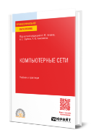 | Компьютерные сети : учебник и практикум / под научной редакцией А. М. Нечаева, А. Е. Трубина, А. Ю. Анисимова. – Москва : Юрайт, 2026. – 515 с. – (Профессиональное образование). – ISBN 978-5-534-21453-6. – Текст : электронный // Юрайт : образовательная платформа : [сайт]. – URL: https://urait.ru/bcode/590199 (дата обращения: 20.01.2026). – Режим доступа: для авторизир. пользователей.
ЛАНЬ.  Электронно-библиотечная система  http://e.lanbook.com | 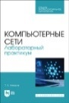 | Акмаров, П. Б. Компьютерные сети. Лабораторный практикум : учебное пособие / П. Б. Акмаров. – 2-е изд., стер. – Санкт-Петербург : Лань, 2026. – 120 с. – ISBN 978-5-507-54543-8. – Текст : электронный // Лань : электронно-библиотечная система : [сайт]. – URL: https://e.lanbook.com/book/509334 (дата обращения: 12.01.2026). – Режим доступа: для авторизир. пользователей. | ПОП 09.02.11
ЛАНЬ.  Электронно-библиотечная система  http://e.lanbook.com | 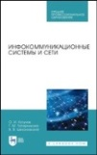 | Кутузов, О. И. Инфокоммуникационные системы и сети : учебник / О. И. Кутузов, Т. М. Татарникова, В. В. Цехановский. – 4-е изд., стер. – Санкт-Петербург : Лань, 2026. – 244 с. – ISBN 978-5-507-56456-9. – Текст : электронный // Лань : электронно-библиотечная система : [сайт]. – URL: https://e.lanbook.com/book/516584 (дата обращения: 07.04.2026). – Режим доступа: для авторизир. пользователей.
ЛАНЬ.  Электронно-библиотечная система  http://e.lanbook.com/ | 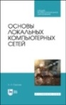 | Сергеев, А. Н. Основы локальных компьютерных сетей : учебное пособие / А. Н. Сергеев. – 5-е изд., стер. – Санкт-Петербург : Лань, 2025. – 184 с. – ISBN 978-5-507-50636-1. – Текст : электронный // Лань : электронно-библиотечная система : [сайт]. – URL: https://e.lanbook.com/book/451250 (дата обращения: 12.01.2026). – Режим доступа: для авторизир. пользователей.
ЛАНЬ.  Электронно-библиотечная система  http://e.lanbook.com/ | 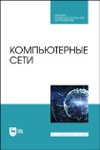 | Компьютерные сети : учебник / Д. А. Бархатова, Д. Н. Буторин, А. А. Левин [и др.]. – Санкт-Петербург : Лань, 2025. – 304 с. – ISBN 978-5-507-51753-4. – Текст : электронный // Лань : электронно-библиотечная система : [сайт]. – URL: https://e.lanbook.com/book/460619 (дата обращения: 12.01.2026). – Режим доступа: для авторизир. пользователей.
ЛАНЬ.  Электронно-библиотечная система  http://e.lanbook.com/ |  | Трошин, А. В. Компьютерные сети : учебное пособие / А. В. Трошин. – Самара : Поволжский государственный университет телекоммуникаций и информатики, 2024. – 184 с. – Текст : электронный // Лань : электронно-библиотечная система : [сайт]. – URL: https://e.lanbook.com/book/463667 (дата обращения: 12.01.2026). – Режим доступа: для авторизир. пользователей.
учебные издания для высшего образования
ЗНАНИУМ  Электронно-библиотечная система  https://znanium.ru/ | 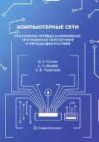 | Салкин, Д. А. Компьютерные сети. Технологии сетевых интерфейсов. Программное обеспечение и методы диагностики : учебное пособие / Д. А. Салкин, С. Н. Ивлиев, А. В. Пантелеев. – Москва ; Вологда : Инфра-Инженерия, 2024. – 220 с. – ISBN 978-5-9729-1917-8. – Текст : электронный // Знаниум : электронно-библиотечная система : [сайт]. – URL: https://znanium.ru/catalog/product/2169706 (дата обращения: 01.03.2026). – Режим доступа: для авторизир. пользователей.
ЗНАНИУМ  Электронно-библиотечная система  https://znanium.ru/ | 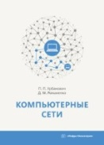 | Урбанович, П. П. Компьютерные сети : учебное пособие / П. П. Урбанович, Д. М. Романенко. – Москва ; Вологда : Инфра-Инженерия, 2022. – 460 с. – ISBN 978-5-9729-0962-9. – Текст : электронный // Знаниум : электронно-библиотечная система : [сайт]. – URL: https://znanium.com/catalog/product/1902692 (дата обращения: 01.03.2026). – Режим доступа: для авторизир. пользователей. | ПОП 09.02.11
ЛАНЬ.  Электронно-библиотечная система  http://e.lanbook.com/ | 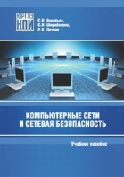 | Воробьев, С. П. Компьютерные сети и сетевая безопасность : учебное пособие / С. П. Воробьев, С. Н. Широбокова, Р. К. Литвяк. – Новочеркасск : Южно-Российский государственный политехнический университет (НПИ) имени М.И. Платова, 2022. – 216 с. – ISBN 978-5-9997-0805-2. – Текст : электронный // Лань : электронно-библиотечная система : [сайт]. – URL: https://e.lanbook.com/book/292247 (дата обращения: 12.01.2026). – Режим доступа: для авторизир. пользователей. | ПОП 09.02.11

